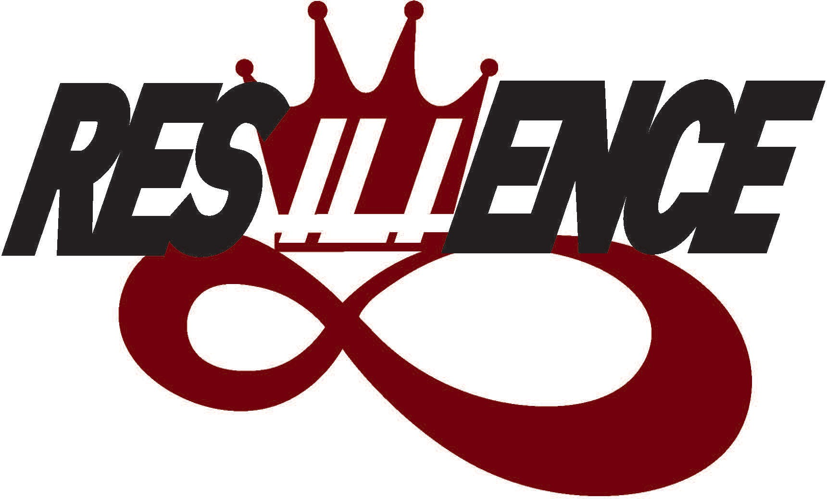

RESILIENCE

グラップリング

**プロフェッショナル 5分1Ｒ**

OFFICIAL RULE

**『 RESILIENCE グラップリング** アマチュア**５分１Ｒ 』**

本公式ルールは、RESILIENCE（以下、「主催者」という。）アマチュア公式試合（以下、「本大会」という。）に適用される。

**第１章　クラスとウエイト**

本大会は、以下の体重別階級制で行う。ただし、対戦する双方と主催者の間で協議の上で契約体重を決めた場合はこの限りではない。

１　ストロー級（52.2kg以下）

２　フライ級（56.7kg以下）

３　バンタム級（61.2ｋｇ以下）

４　フェザー級（65.8kg以下）

５　ライト級（70.3kg以下）

６　ウェルター級（77.1kg以下）

７　ミドル級（83.9kg以下）

８　ライトヘビー級（93kg以下）

９　無差別級（無差別）

**第２章　競技場**

試合は主催者が認可するリング又はケージを使用する。

**第３章　服装**

１　選手は必ず自身で用意したマウスピース、ファールカップ着用する。

２　上半身は裸、もしくは体にフィットしたラッシュガード（柔術、柔道、空手等の  
道着の上着・オーバーサイズのTシャツ等は不可）とする。

３　試合に際して、エルボーパッド、ニ−パッド、ニーサポーター、アンクルサポーターは選手の任意で着用することができる。但し、ルールミーティングの際に着用する装備品を持参し、レフェリーのチェックを受けるものとする。

４　テーピングの使用は選手の任意とするが、レフェリーのチェック及びサインを必要とする。

５　選手は、顔、髪を含め身体のいかなる部分にも、オイル、ワセリン、グリース、痛み止めやマッサージ用のクリーム、滑り止め等の塗布物を塗布、使用してはならない。

６　選手は、下記の要件を満たしたショートスパッツ、MMAショーツ、バーリトゥードショーツ、キックボクシングショーツ等を着用する。ショーツの下にショートスパッツを履く場合、ショーツの丈を超えるものを着用してはならない。

ア　金属・プラスチックの部品が使用されていないもの

イ　着用時にずれないための加工がされているもの

ウ　ポケットや紐に類するものが表側に付いていないもの

エ　膝上丈までのもの

オ　清潔で破損の無いもの

カ　その他、検査員により競技上支障がないと判断されたもの

**第４章　計量**

１　契約体重が設定されている選手は、試合当日の主催者指定の日時に、主催者が指定した場所へ出頭し、検査員の立会いのもと計量を行わなければならない。正当な理由なく計量に遅刻しもしくは出頭しない選手は失格とする。

２　計量する選手のウエイトは、契約書記載のウエイトと合致しなければならない。

３　計量の結果、選手のウエイトが契約書記載のウエイトと合致しない場合には、当該選手には2時間の猶予が与えられ、その間に何度でも再計量を行うことができる。

４　前項の再計量の結果、契約書記載のウエイトに合致しない場合には、当該選手は失格とし、契約書記載の罰則を課される。ただし、対戦相手が同意したときは、試合に出場しなければならない。

５　前項ただし書により試合が行われたときは、計量に合格した選手が勝利した場合にはその結果を公式記録とするが、計量に合格した選手が負けるか、引き分けた場合にはノーコンテストとする。

**第５章　試合ラウンド**

試合は、1ラウンド5分の1ラウンド制とし、延長戦は行わない。

**第６章　選手**

選手は、本試合開催日の前９０日以内に、あらゆる試合において、頭部へのダメージによりＫＯ、もしくはＴＫＯをされた場合は、適切な医療従事者による頭部のＣＴスキャン検査を受け、大会前日までに、異常がない旨の証明書または診断書を提出しなければならない。

**第７章　セコンド**

１　選手は、1名のセコンドを付き添わせなければならない。

２　セコンドは、次の事項を守らなければならない。

（1）ラウンド中は、自コーナーの椅子に座り、競技場内に入ったり、競技場を構成する部位に触ったり、選手に直接接触してはならない。また、試合中に競技場及び競技場エプロンにいかなるものも置いてはならない。

（2）相手競技者及びレフェリーへの罵倒、侮辱、暴力行為を行ってはならない。

３　前項各号に違反した場合、レフェリーは当該セコンドに対し、１回目は注意、２回目は退場の処分を行う。この場合、レフェリーの判断で、当該セコンド側の選手に対して反則としての罰則を与える場合もある。但し、ラウンド中にセコンドが選手に直接接触した場合、レフェリーは直ちに、そのセコンドの退場を命じ、又は、そのセコンド側の選手に反則としての罰則を与える。

**第８章　試合の勝敗**

１　試合の判定は、レフェリー及びジャッジ３名によって行われる。

効果的なグラップリングを、ラウンドにおける評価の第一優先順位とする。

効果的な積極性は、効果的なグラップリングが同等な場合の評価に用いられ、ファイティング・エリア・コントロールは、他の基準が同等である場合に限り考慮される。

なお、反則によりイエローカードが提示された場合、提示された選手は、イエローカード１枚につき、そのラウンド１点の減点とする。

２　試合の勝敗は、以下の状況で決定する。

（1）レフェリーストップ  
レフェリーがこれ以上の試合続行は不可能又は危険であると判断した場合、試合続行が不可能又は危険と判断された選手を敗者とする。

（2）セコンドによるタオル投入  
セコンドがタオルを競技場内に投入した場合、タオルを投入したセコンド側の選手を敗者とする。

（3）ドクターストップ

ドクターが、負傷した選手の試合続行を不可能と判断した場合、又は競技場内にタオルを投入した場合、以下の通り勝敗を決する。

①負傷又はダメージ（以下、負傷等という。）の原因が、相手の正当な攻撃、または負傷等を受けた選手自身にある場合、負傷等を受けた選手を敗者とする。

②正当な攻撃で両者が負傷等を受けた場合は、両者ドクターストップとして引き分けとする。

（4）タップアウト（ＴＯ）

マットまたは相手の体を3回以上叩くことにより、もしくは口頭でギブアップを宣言することにより敗北の意思表示をした場合、当該意思表示をした選手を敗者とする。

（5）反則失格

ア　１ラウンド中に３度目の反則として、レッドカードが提示された場合

レフェリーは、１度目の反則の際に「注意」を、２度目の反則の際に「警告」を宣告し、それぞれイエローカードを提示する。３度目の反則の際は、レッドカードを提示し、反則失格とする。

イ　悪質な反則行為があった場合

反則の回数にかかわらず、レフェリーが悪質な反則行為であると判断した場合は、直ちにレッドカードを提示し、反則失格とする。

ウ　反則行為により、相手選手の試合続行が危険又は不可能となった場合

反則行為を行った選手を反則失格とする。

エ　装備品破損の場合

スパッツなどのコスチュームが破損し、試合を続けられない場合は、反則失格とする。

（6）判定

試合時間以内に勝敗が決しない場合はジャッジ３名による判定に委ねられる。

（7）ノーコンテスト（無効試合）と事故

ア　双方に不正行為があった場合、もしくは第三者介入による不正行為が試合中に認められた場合、ノーコンテストとする。

イ　偶発的な事故等により試合続行が不可能となった場合、以下の通りとする。

* 全試合時間の半分を超過している場合にはその時間までの判定で決着する、半分を超過していない場合にはノーコンテストとする。

**第９章　レフェリー**

１　レフェリーは、本公式ルールに基づき、試合中競技場内において試合を管理、支配し、かつ指揮、命令する全権を有する。また本公式ルールに規定されていない事項についても試合に関する限りは、レフェリーの裁定による。レフェリーの指揮、命令、裁定は絶対的なものであり、選手とセコンドはこれに従わなければならない。

２　レフェリーは、ラウンド毎に、１度目の反則の際に「注意」を、２度目の反則の際に「警告」を、３度目の反則の際に「反則失格」を宣告する権限を有する。レフェリーが「注意」、及び「警告」を宣告する場合にはイエローカードを、反則失格を宣告する場合にはレッドカードを、反則を犯した選手に対し提示する。

３　前項にかかわらず、悪質な反則行為があったと認めたときは、レフェリーは、直ちに反則を犯した選手に対し、反則失格とすることができる。

４　ロープ際の攻防で選手がリングから落ちそうになったとき、またはロープが著しく攻防の妨げになっている場合、レフェリーはブレイクを命じ、リング中央で両者スタンド状態から試合を再開する。

５　いかなるポジションの攻防であっても、レフェリーが膠着状態であると判断した場合、ブレイクを命じ両者スタンド状態から試合を再開する。

６　選手が負傷した場合、レフェリーは試合を中断してドクターの診断を受けさせることができる。ドクターの診断は、ニュートラルコーナーでレフェリー立ち会いのもとで行われ、セコンドがこれに介入することはできない。診断の対象ではない選手は、反対側のニュートラルコーナーで待機する。

**第１０章　ジャッジ**

１　ジャッジは、試合中ジャッジ席に着席し、試合中の選手の攻防を中立かつ公平に評価して、各ラウンド毎に採点を行って採点表に記入し、採点集計時にレフェリーに採点表を提出する。

２　ジャッジは、試合中にレフェリーが確認できない敗北の意思表示やファウル等をレフェリーに指摘することができる。

**第１１章　検査員**

１　検査員は、選手の計量に立ち会い、中立かつ公平に選手の体重を計量し、その結果を主催者及び選手に通告する。

２　検査員は、ルールミーティングの際に選手が着用する装備品が、本ルールに適合しているかどうかをチェックする。

３　検査員は、選手がテーピングを使用している場合には本ルールに違反していないことを確認の上、テーピングの上にサインを行う。

**第１２章　審判員**

審判員は、選手が競技場に上がる前に、選手の服装や装備品が本ルールに適合しているかどうかをチェックする。

**第１３章　ドクター**

１　ドクターは、試合中に選手が負傷した場合には、負傷箇所等を診断し、試合続行の可否を判断の上、レフェリーに通告する。

２　ドクターは、試合中であっても、試合続行が危険であると判断したときは、競技場にタオルを投入し、試合を中止させることができる。

**第１４章　反則**

本条に定める行為は反則であり、これらを犯した場合、審判員の裁量により、相応のペナルティが課される。

1. (1) 頭突き  
   (2) 目潰し  
   (3) 噛み付く  
   (4) 相手に唾を吐く  
   (5) 髪を引っ張る  
   (6) フィッシュフッキング  
   (7) 股間へのあらゆる攻撃  
   (8) 相手の体の開口部や傷口、裂傷部に指を入れる  
   (9) 小さな関節（手足の指）を巧みに操る攻撃（small joint manipulation）  
   (10) すべての打撃攻撃  
   (11) 試合用コスチューム、マウスピース、ファウルカップ等の競技用具を破損し、試合続行を不可能にする行為  
   (12) 喉へのあらゆる攻撃、気管を掴む行為  
   (13) 相手の顔や目に向けて広げた指を向ける行為  
   (14) 皮膚を掴む、つまむ、ひねる  
   (15) 審判員に対する虚偽のアピール、言動  
   (16) 試合前に審判員によるチェックを受けていないテーピングや競技用具の着用  
   (17) 審判員から塗布されるワセリン以外の塗布物を塗布する行為  
   (18) フェンスや試合場を構成する部位を掴む  
   (19) 相手のコスチュームを掴む  
   (20) 試合場内で口汚い言葉を吐く  
   (21) 相手の負傷の原因となるようなあらゆる非スポーツマン的行為  
   (22) ブレイク中の相手への攻撃  
   (23) レフェリーのチェックを受けている最中の相手への攻撃  
   (24) ラウンド終了の合図が鳴らされたあとでの相手への攻撃  
   (25) 相手との接触を避けるあらゆる消極的な姿勢（意図的または継続してマウスピースを落としたり、怪我のふりをすることなど）  
   (26) 試合場外に相手を投げる  
   (27) 審判員の指示を著しく無視する  
   (28)ヒールフック  
   (29)スラム及びスパイキング(頭部に直接ダメージを与えるような攻撃)  
   (30)かに挟みやジャンピングクローズドガードのような相手に飛びつく行為  
   (31)相手の口や鼻を掌で塞ぐ行為  
   (32)相手に接触していない状態で座る行為

**第１５章　雑則**

選手、セコンドが、レフェリーの裁定に異義申立をすることはできない。

また競技場上を含め、直接抗議した場合は今後の出場停止を含めた厳罰に処する場合がある。

当該オフィシャルルールに記載のない事象については審判団が協議の上、決定するものとする。